工作计划

1. 框架搭建 （7.21 - 8.10）

资源自更新机制：

在某台服务器上专门存放补丁资源，补丁资源结构是一个自定义的包，这里面用zlib或者什么进行压缩。客户端存本地资源版本号，服务器上放服务器资源版本号文件，客户端从补丁资源服务器上下载服务器资源版本号文件，解析文件版本，如果客户端资源版本号小于服务器版本号，那么下载补丁，然后将补丁应用于客户端资源。

用户登录机制：(8.11 – 9.1)

可以采用两种登录机制，一种是使用第三方库例如facebook登录，第二种就是自己开发一个帐号系统；该系统支持guest用户登录，此账户由服务器随机生成一个用户ID然后固定密码，最后发给客户端。Guest账户可以进行邮箱绑定，如果绑定之后可以用邮箱登录。 使用第三方登录方式例如facebook机制如下，客户端接入facebook sdk 然后客户端调用sdk接口发起登录，登陆成功facebook服务器会给客户端一个登录token，客户端发token给服务器，然后服务器向facebook服务器验证token以及获取相关信息，如果成功那么让客户端登录。

游戏机制：(9.2 – 12.30)

游戏内部进行刮刮乐奖票以及戳戳乐奖票售卖（如果有时间也做老虎机、水果机之类的），贩卖奖票的可以是用自动售卖机批量购买奖票（可以按盒的概念）。戳戳乐是一个固定大小的大奖盒，可以设计为M\*N个奖励槽，玩家选择槽并且戳开，然后由服务器验证是否中奖，而且槽位是否开启都是由服务器统一发过数据来，客户端对戳开的进行做已戳的显示。如下图白色的为已戳开的，灰色是还没有戳开的。

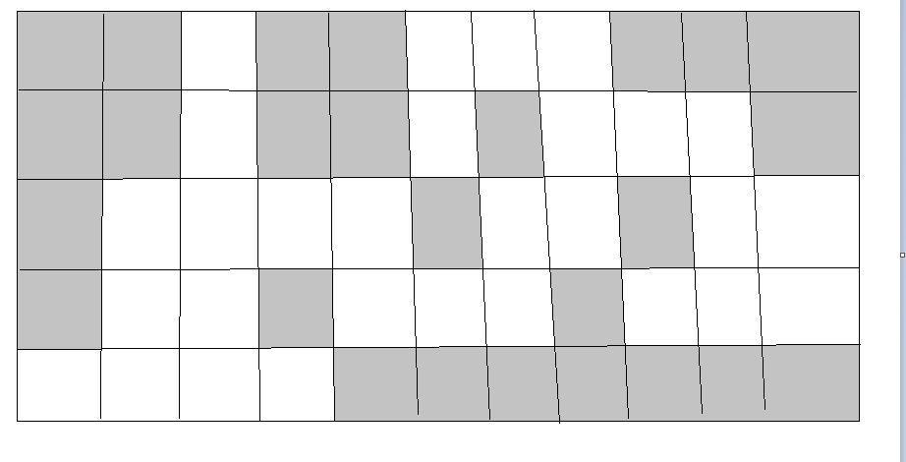

刮刮乐游戏：

刮刮乐按照题材分为好多种，例如：动物（高等动物、低等动物）、微生物、病毒、细菌、植物、国家、星球、运动、病、元素（矿）、形态、西方神话人物等等

玩法可以是：（1）含有某个对象可中奖，（2）含有几个相同对象可中奖，（3）在某个位置有某个对象可中奖，（4）在某几个位置有某几个对象可中奖，（5）匹配对象组里含有模式对象组（例如相邻两个是同类或者捕食关系），（6）在连续位置有连续对象，（7）刮中某个对象的总数量进行兑换奖励（例如当某人刮N张彩票，刮出A对象数量总数，根据总数来进行兑奖，兑奖之后A对象数量清空,或者说刮N张奖票，A对象和B对象有某种固定关系时可以进行兑奖）,(8)每一期奖票都有时间限制以及数量限制，奖票池奖励金币肯定会比收入金币少，奖票中一定有一张是特等奖，而且数额不小

戳戳乐游戏：

奖励分散在所有的奖励洞中，直到所有的奖励被戳出，也是有时间限制的。也可以把这个做成扫雷模式，每个洞记录其周围的金钱总量

玩家成长：

玩家通过奖励的金币和充值的金币，购买奖票，当已购买奖票数或玩家已有的金币到达一定的量时，自动开启更高级别的彩票，这类彩票单价高、量少一点、中奖率更高。

金钱系统：

游戏中把金钱分为两类，一个是砖石，一个是金币。 砖石是系统送的或者是充值而来的。金币是游戏内建的消费系统，金币用来买彩等，砖石可以换成金币，可以等价直接换，也可以进行游戏轮盘，轮盘里有砖石、金币等，花一定量的砖石参与抽奖，砖石和金币的量不一样，所以完全看运气，这里产出和回收完全相等，也就是说在期望上玩家不能通过这个抽奖来获取利益

任务系统：

玩家每天登录有奖励、玩家每天消费到多少有奖励（这个类似与活跃度）、玩家每天有随机的日常任务，如果玩家玩家完成日常任务可以得到相应的奖励

聊天系统：

这个系统不知道需不需要，如果